FlowMind Agent 系统需求文档
基于飞书生态的 AI 内容运营与知识管理智能体平台
文档属性 | 内容
项目周期 | 5月20日 - 6月20日
项目类型 | 课程结课设计 Demo，前后端分离，Spring Boot 多模块模拟微服务
主要用户 | 内容运营人员、教育服务/保研咨询老师、小型团队管理员
当前版本边界 | 网页端 Demo；飞书、LLM、向量数据库均已预留真实接入或部分真实调用能力
保密提示 | API Key 已迁移到 application-local.yml；该文件必须保持 Git 忽略

边界声明：本文档根据当前代码结构与已实现功能编写。标记为“待补充”的内容需要在答辩前由项目组根据真实运行环境、成员分工或最终截图补齐。

1. 项目可行性分析与领域描述

1.1 领域归属与边界
FlowMind Agent 属于“教育服务内容运营 + 知识管理 + AI 智能体协作平台”领域。系统面向保研辅导、教育咨询、个人 IP 内容运营和小型团队协作场景，核心任务是把人工经验驱动的内容生产、资料整理、学员分析、院校项目跟踪和飞书协作流程，沉淀为可复用的数据资产与智能体能力。
边界类型 | 系统内范围 | 系统外或后续扩展
业务边界 | 内容选题、文案库、知识库、飞书同步、学员/院校/分析 Demo | 完整 CRM、真实支付、正式业务审批、复杂组织权限
技术边界 | Vue3 前端、Spring Boot 多模块、MySQL、Weaviate、OpenAI-Compatible LLM、lark-cli 桥接 | 生产级服务注册发现、灰度发布、完整消息队列、正式对象存储上传链路
数据边界 | Mock 学员/院校/内容数据、飞书知识库文档同步记录、向量检索索引 | 真实学生隐私数据、真实转化收入数据、完整飞书 Base 生产数据
AI边界 | Agent Router、Content/Knowledge/Student/School/Feishu Agent、工具Trace、模型Reasoning展示 | 自动执行高风险外部操作、无人工确认的批量发布

1.2 用户类型与需求
用户 | 核心需求 | 系统解决的问题
内容运营人员 | 快速生成小红书选题、朋友圈文案、公众号标题；查看历史文案和日历 | 降低重复写作成本，保留内容资产，追踪是否使用与发布效果
保研咨询/教务老师 | 查询知识库、分析学员画像、匹配院校项目 | 把经验判断转为结构化分析，减少资料翻找和重复解释
团队管理员 | 配置模型、Prompt、飞书能力、成员协作边界 | 统一入口、降低多人协作改代码冲突，便于扩展 MCP/Skill
答辩/评审用户 | 看到完整演示链路、数据看板和系统架构 | 证明系统不是单页聊天框，而是业务平台与智能体能力的结合

1.3 竞品分析
竞品/方案 | 优势 | 不足 | FlowMind 的差异化
豆包/通用AI助手 | 对话体验成熟，生成能力强 | 不绑定本地业务数据与飞书沉淀结构 | 以AI工作台为入口，同时保留主题库、文案库、日历、知识库和飞书协作
飞书文档/多维表格 | 协作与数据管理强 | AI生成、知识检索和业务SOP需要自行组合 | 通过Feishu Agent与lark-cli桥接，把飞书作为数据沉淀与输出端
Notion AI/知识库工具 | 知识管理体验好 | 中文教育内容运营与保研场景支持弱 | 面向保研辅导场景设计字段、Mock数据和内容SOP
传统后台管理系统 | 数据表单和权限清晰 | 缺少自然语言入口和智能体工具调用 | 将后台管理与AI智能体工作台融合

竞品结论：劣势与风险：当前 Demo 仍以课程展示为主，真实飞书 Base 写入、生产权限体系、文件上传存储链路和高并发部署尚未完全生产化。

2. 系统功能分析、原型设计与开发计划

2.1 功能分解层次图
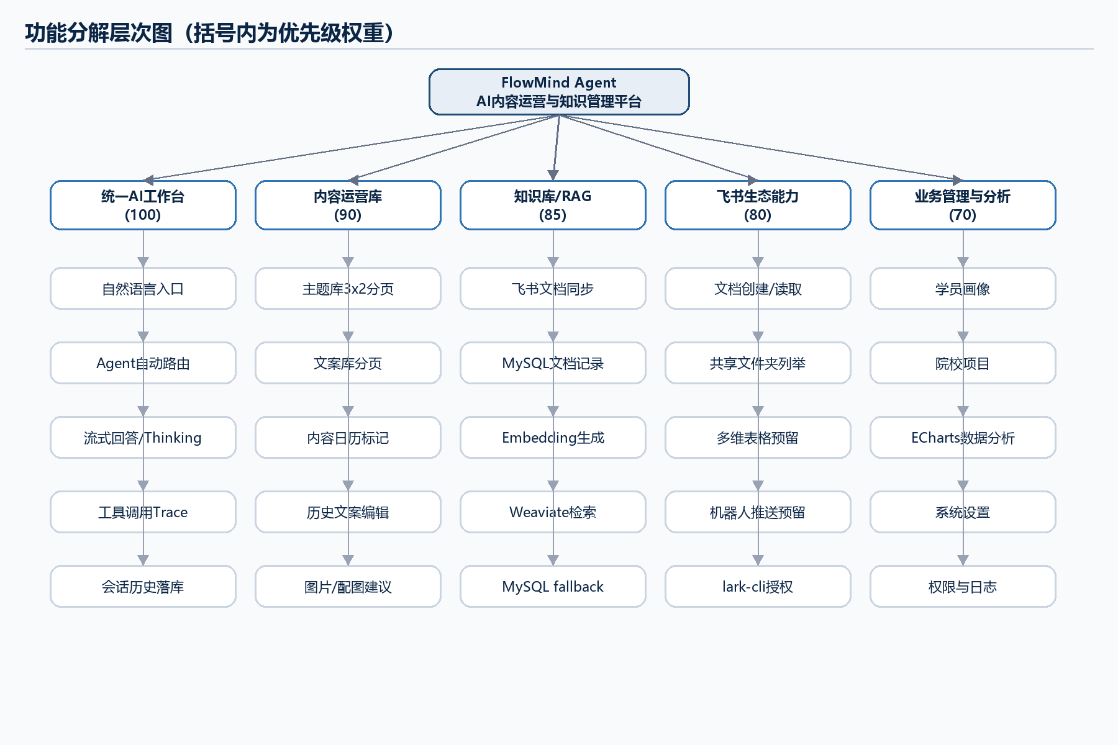
图1 功能分解层次图：按功能优先级和业务依赖组织

2.2 功能清单与优先级
模块 | 功能 | 权重 | 依赖 | 当前状态
AI工作台 | 自然语言输入、自动路由五类Agent、流式回答、工具Trace、模型Thinking展示与落库 | 100 | LLMClient、AgentExtension、MySQL会话表 | 已实现主链路
内容运营 | 主题库、文案库、内容日历、评分、手动增删改、历史文案、图片/配图建议 | 90 | content-service、MySQL内容表 | 已实现
知识库/RAG | 飞书文档同步、文档列表、Embedding、Weaviate检索、MySQL fallback | 85 | knowledge-service、Weaviate、Embedding API | 已实现/部分依赖外部服务
飞书能力 | 文档创建读取、共享文件夹列举、同步日志、lark-cli授权 | 80 | lark-cli、飞书授权 | 部分真实调用，部分Mock
学员管理 | 学员信息、风险等级、申请进度、AI分析 | 75 | student-service | Demo数据与接口
院校情报 | 院校项目、夏令营/预推免、截止日期、AI推荐 | 70 | school-service | Demo数据与接口
数据分析 | 学生分布、GPA、申请漏斗、内容统计、截止趋势 | 65 | analytics-service、ECharts | Mock统计接口
系统设置 | 模型配置、Prompt模板、飞书配置、权限、日志 | 55 | user-service、prompt接口 | 页面与接口预留

2.3 UML用例图与权限方案
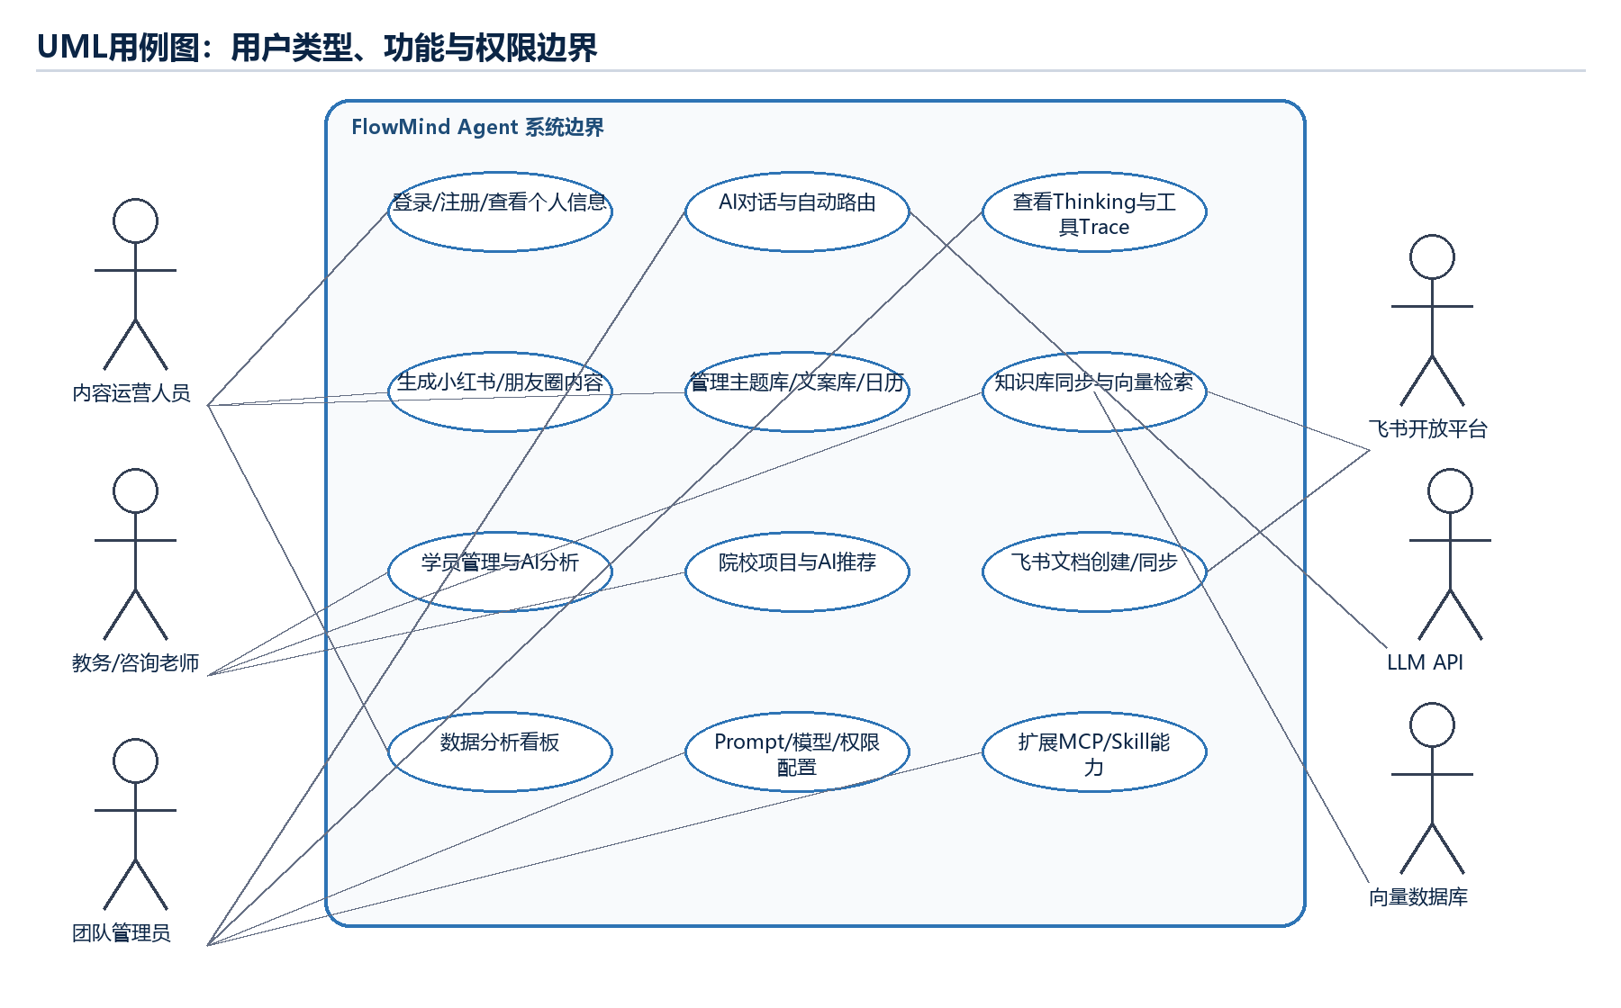
图2 UML用例图：当前Demo用户与外部系统协作
角色 | 权限范围 | 鉴权说明
未登录用户 | 仅访问登录页 | 前端路由守卫检查 localStorage token；后端预留统一鉴权拦截器
普通运营成员 | AI工作台、内容运营、知识库查询、数据看板查看 | Demo阶段使用 Mock Token；后续接JWT与RBAC
咨询/教务成员 | 学员管理、院校情报、知识库、AI分析 | 可按菜单和接口路径授权
管理员 | 系统设置、Prompt模板、飞书配置、扩展能力接入 | 需要具备配置敏感信息和管理成员权限

2.4 客户端与服务端职责
端 | 已实现/承担功能 | 不承担的职责
前端 Vue3 | 登录页、主布局、AI工作台、内容/知识/学员/院校/分析/飞书/设置页面；SSE流式解析；Markdown渲染；ECharts图表 | 不直接保存敏感Key，不直接访问数据库，不直接执行飞书CLI
后端 Spring Boot | REST接口、统一ApiResponse、Agent路由、LLM调用、工具扩展、MySQL初始化与数据持久化、Weaviate检索、飞书工具桥接 | 不把LLM开放为任意Shell执行器，不在公共配置保存API Key
外部系统 | DeepSeek/OpenAI-Compatible模型、飞书开放平台、Weaviate、Embedding服务 | 不由Demo保证稳定性，失败时需有Trace记录和降级说明

2.5 原型界面与截图说明
待补充：以下为截图占位说明。由于本文档生成过程未启动浏览器采集真实运行截图，答辩前应替换为本机运行截图。建议截图路径：登录页、Dashboard、AI工作台、内容运营、知识库/向量检索、飞书同步、数据分析。

截图位置 | 说明
登录页 | 展示 FlowMind Agent 标识、渐变背景、Demo账号提示
AI工作台 | 展示总智能体对话、工具调用过程、模型Thinking折叠面板、会话历史
内容运营 | 展示主题库3x2分页、文案库分页、内容日历标记、历史文案编辑
知识库 | 展示飞书同步文档、标签、摘要、向量检索结果
数据分析 | 展示ECharts概览卡片、学生分布、申请漏斗、内容统计

2.6 开发计划安排（5月20日-6月20日）
阶段 | 日期 | 主要任务 | 产出物 | 负责人建议
需求分析 | 5/20-5/24 | 明确领域边界、用户角色、内容SOP、飞书/向量库/LLM接入边界 | 需求文档、功能清单、用例图初稿 | 组长+全员评审
软件设计 | 5/25-5/31 | 确定前后端分离、多模块模拟微服务、数据库表、Agent接口、扩展目录规范 | 架构图、数据库设计、接口设计、包图/类图 | 后端负责人+前端负责人
基础开发 | 6/1-6/7 | 搭建Vue3/Element Plus界面、Spring Boot聚合启动、MySQL初始化、Mock数据 | 可启动Demo、README、基础页面 | 前后端分工
核心功能开发 | 6/8-6/14 | AI工作台、内容运营库、知识库同步、飞书工具、向量检索、SSE流式回答 | 核心演示链路、接口联调 | 模块负责人
集成与优化 | 6/15-6/18 | 模型Thinking、工具Trace落库、响应式UI、README、安全配置、构建测试 | 稳定演示版本、运行说明 | 组长统筹
答辩准备 | 6/19-6/20 | 补真实截图、录制演示流程、检查Git仓库、整理讲稿 | 最终文档、PPT、Demo脚本 | 全员

2.7 Git协作与最小化冲突策略
- 主仓库使用 Git 管理，组长负责合并主分支、维护README和模块边界。
- 小组成员新增能力优先放到 backend/app-service/src/main/java/com/flowmind/contrib/capability/ 下，遵循 ToolService + Controller + 可选 Extension 的模式。
- 默认不修改 AgentRouter、BaseAgent、pom.xml、FlowMindApplication 等主流程文件，减少冲突。
- 敏感配置使用 application-local.yml 或环境变量，不提交 API Key。
- 每个功能提交前至少保证后端 package 或前端 build 通过。

3. 领域模型与系统结构

3.1 UML领域类图
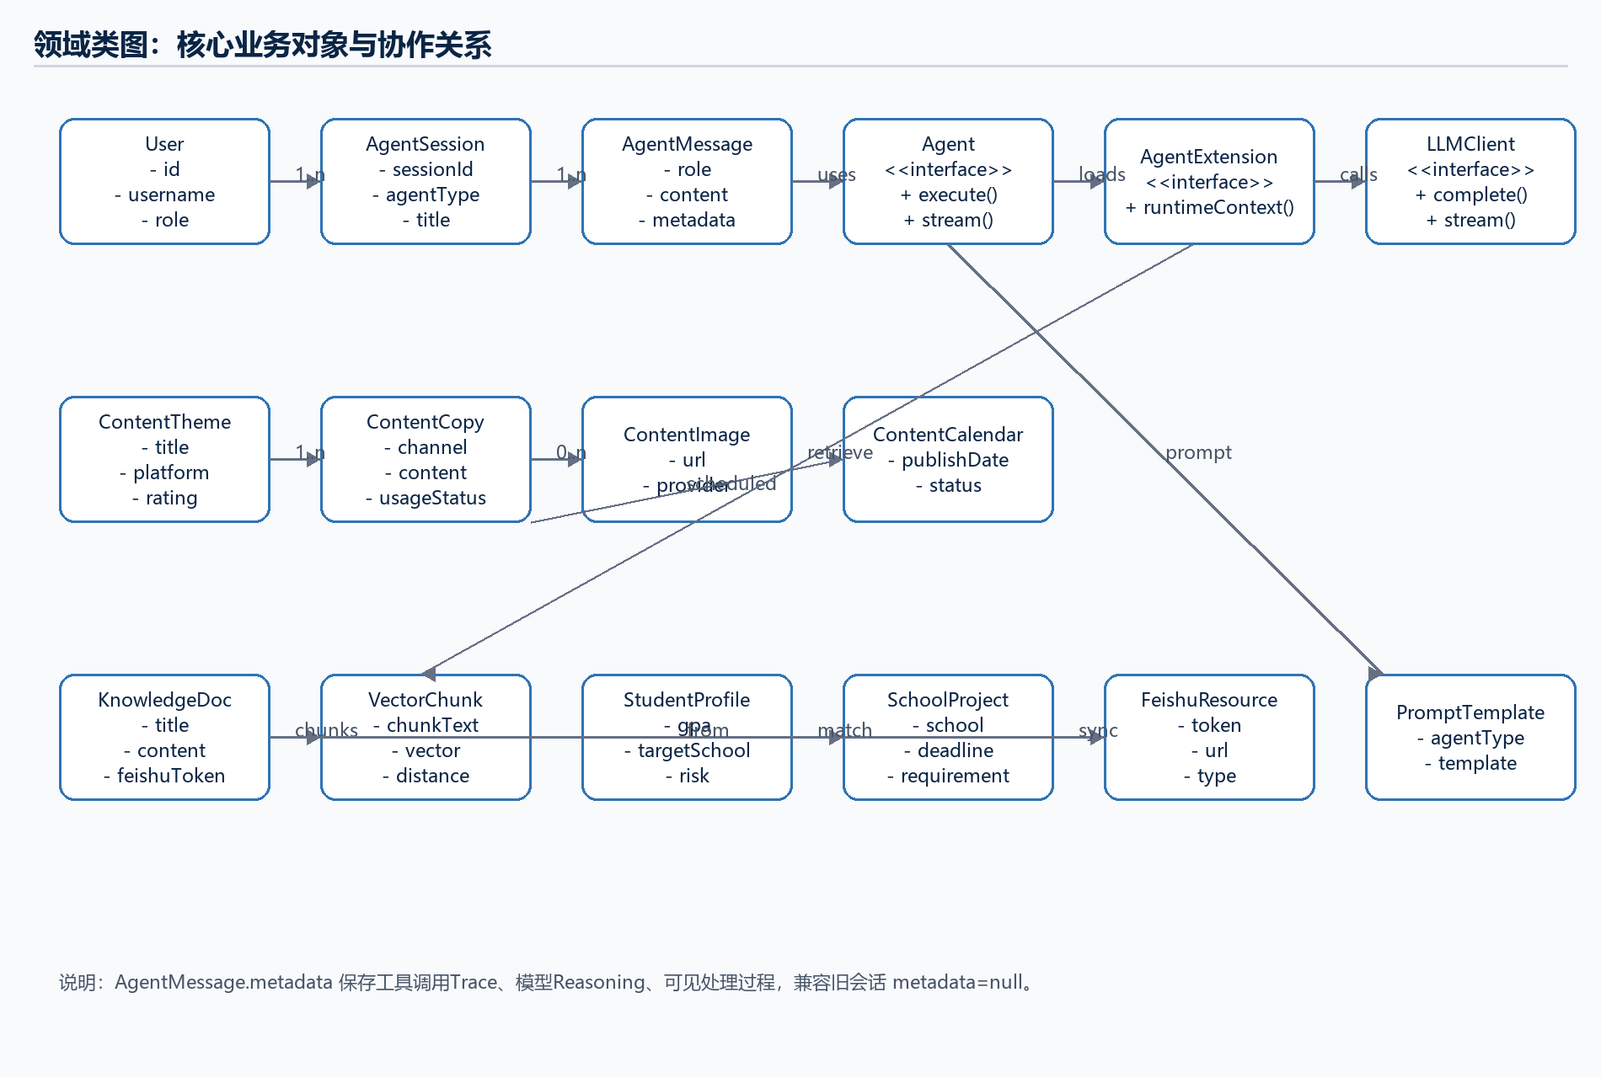
图3 领域类图：主要业务对象与智能体协作对象

3.2 领域对象说明
领域对象 | 含义 | 关键字段/职责
AgentSession/AgentMessage | AI工作台会话与消息 | sessionId、agentType、content、metadata；metadata保存Trace、Thinking和工具结果
Agent/AgentRouter | 智能体抽象与路由 | 根据用户输入自动选择Content/Knowledge/Student/School/Feishu Agent
AgentExtension | MCP/Skill/工具扩展抽象 | runtimeContext向Agent注入时间、联网、飞书、向量检索等上下文
ContentTheme | 内容主题/选题 | title、platform、type、status、rating、plannedDate、tags
ContentCopy | 文案草稿/历史文案 | channel、version、style、content、usageStatus、usedDate、imageSuggestion
KnowledgeDoc | 知识库文档 | title、summary、content、feishuToken、feishuUrl、tags
VectorChunk | 向量库分片 | title、chunkText、vector、mysqlId、feishuToken、distance
StudentProfile | 学员画像 | GPA、排名、英语成绩、目标院校、申请阶段、风险等级
SchoolProject | 院校项目 | 学校、项目、条件、材料、截止日期、匹配分
FeishuResource | 飞书资源抽象 | folderToken、docToken、url、type、syncStatus

3.3 包图与模块职责
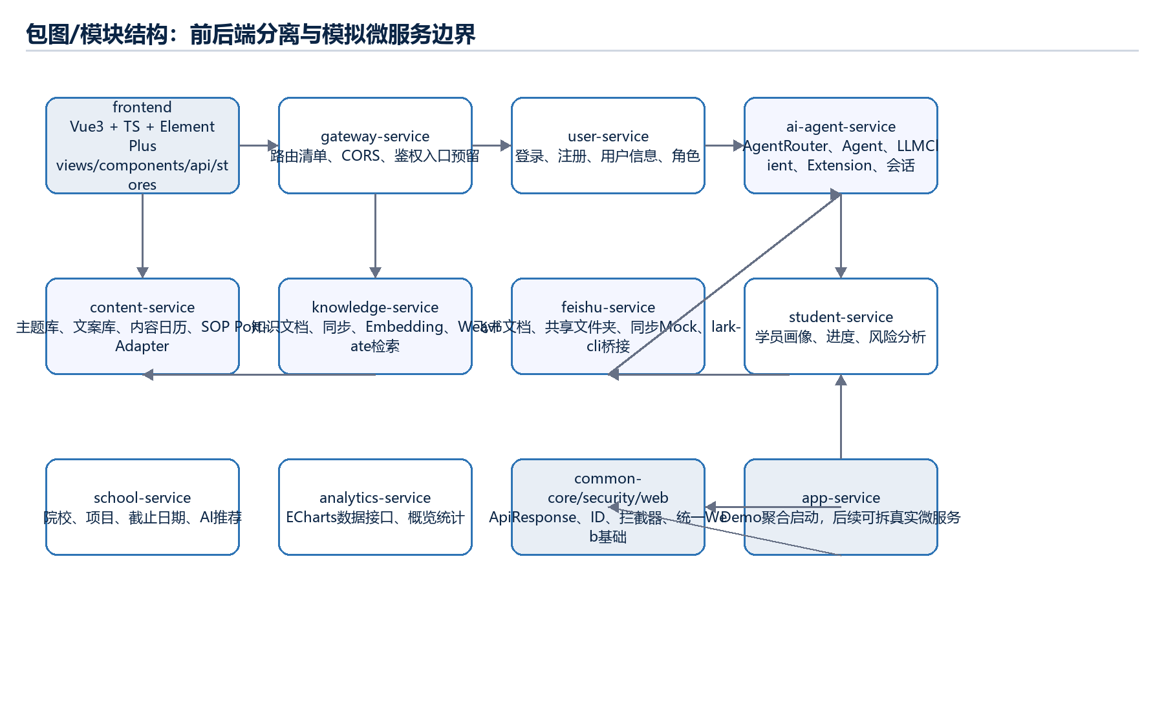
图4 包图：Demo聚合启动与后续微服务拆分边界
架构说明：当前采用方案B：app-service 聚合启动，其他模块体现微服务边界。后续如拆成真实微服务，可将 user/content/knowledge/agent 等模块拆成独立进程，并补充注册中心、配置中心、网关路由和服务间鉴权。

3.4 数据模型概要
数据域 | 主要表 | 说明
用户与权限 | sys_user、sys_role、sys_user_role | 支持登录、角色、后续RBAC扩展
智能体会话 | agent_session、agent_conversation、prompt_template | 会话列表、消息历史、Prompt模板；agent_conversation.metadata兼容旧数据
内容运营 | content_theme、content_copy、content_copy_image、content_calendar、content_tag、content_theme_tag、content_generation_record、content_publish_metric | 主题、文案、配图、日历、标签、生成流水和发布效果
知识库 | knowledge_doc、knowledge_tag、knowledge_doc_tag、knowledge_sync_log | 飞书文档同步、摘要、标签、向量索引来源
学员与院校 | student_profile、student_application_progress、school_info、school_project | 学员画像、申请阶段、院校项目与推荐
飞书与日志 | feishu_sync_record、system_log | 同步状态、机器人推送、系统日志
向量数据库 | Weaviate class: KnowledgeDoc | title、chunkText、feishuToken、mysqlId、tags、chunkIndex、distance

3.5 动态模型：AI工作台问答顺序图
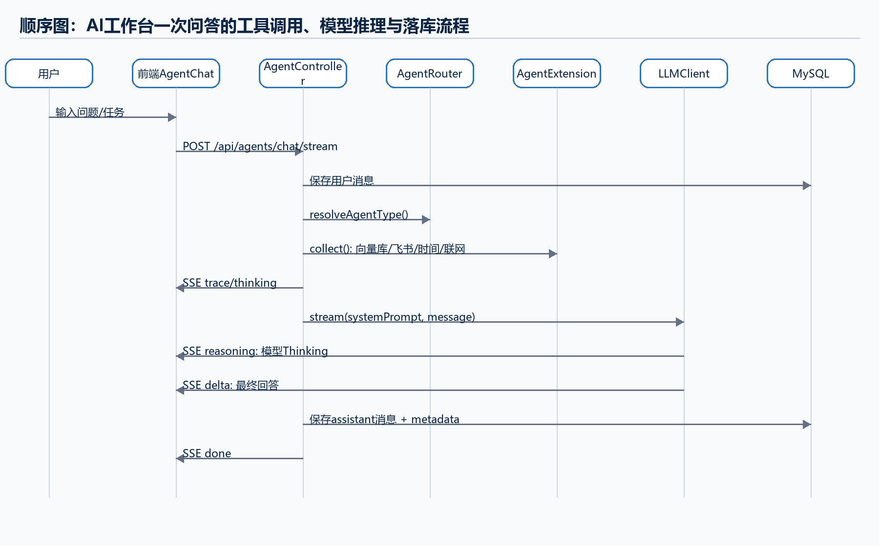
图5 AI工作台顺序图：SSE流式输出、Reasoning和Trace落库

3.6 动态模型：内容生成与沉淀活动图
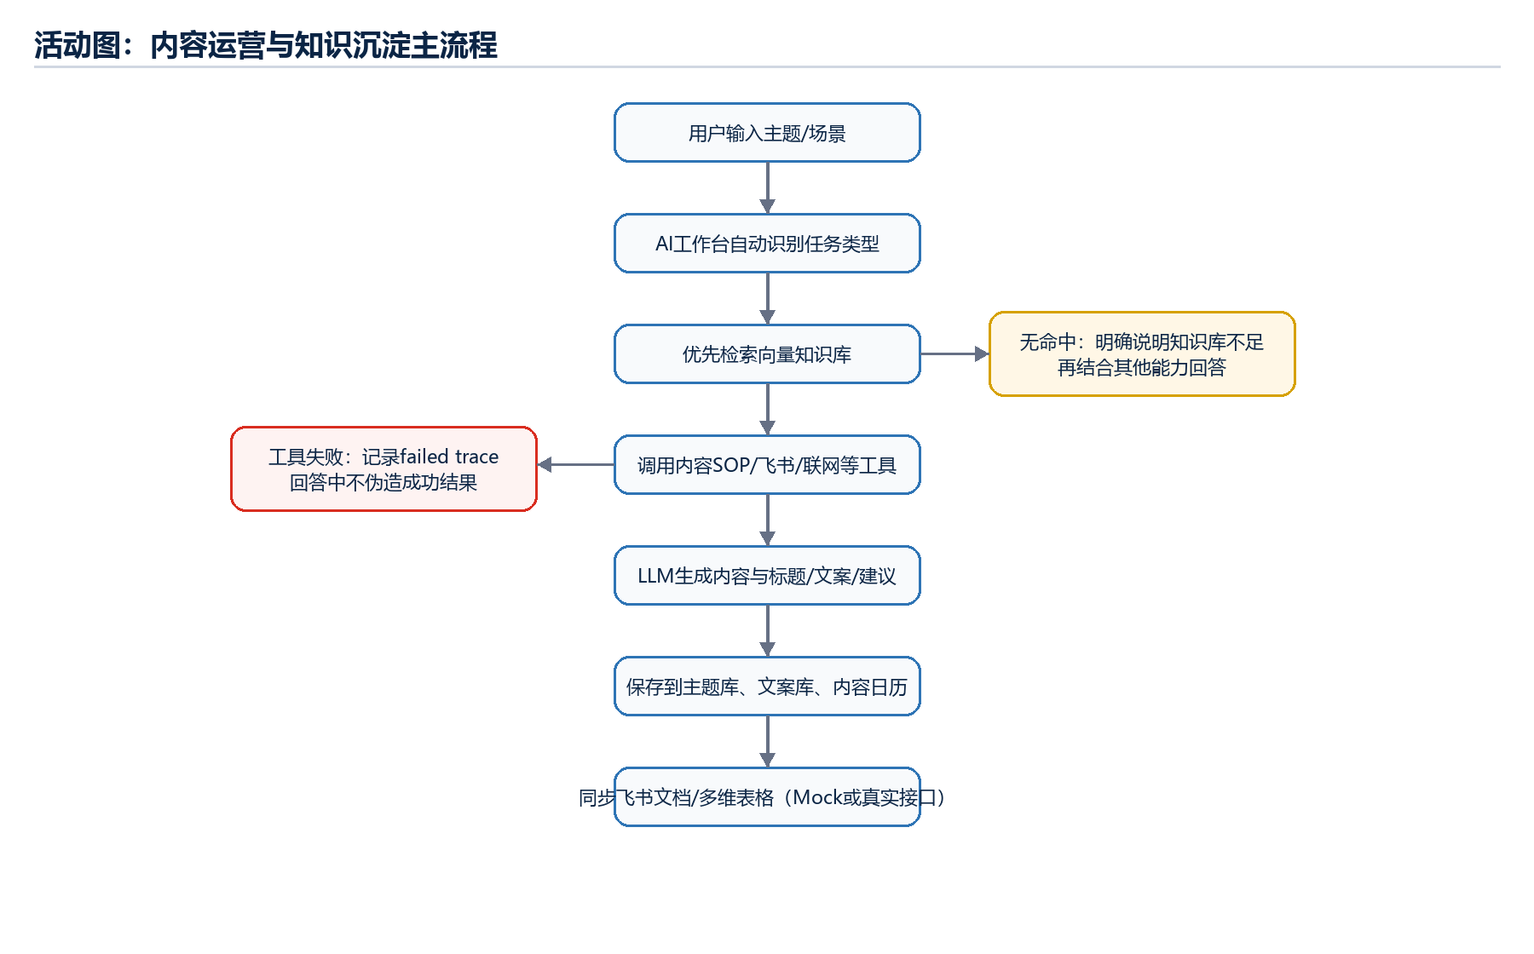
图6 内容运营活动图：从输入到生成、沉淀和飞书同步

4. 接口与运行约束

4.1 REST接口概要
模块 | 关键接口
用户 | POST /api/auth/login；POST /api/auth/register；GET /api/users/me
AI工作台 | GET /api/agents；POST /api/agents/chat；POST /api/agents/chat/stream；GET /api/agents/sessions；GET /api/agents/conversations/{agentType}/{sessionId}
内容运营 | GET/POST/DELETE /api/content/themes；GET/POST /api/content/drafts；GET /api/content/calendar；POST /api/content/sop/xiaohongshu/generate
知识库 | GET /api/knowledge/docs；POST /api/knowledge/sync；GET /api/knowledge/vector/search；GET /api/knowledge/search
飞书 | GET /api/feishu/sync/status；POST /api/feishu/docs/create；GET /api/feishu/knowledge-base/files；POST /api/feishu/bot/push
学员/院校/分析 | GET/POST /api/students；POST /api/students/{id}/analyze；GET /api/schools；GET /api/analytics/overview

4.2 运行与安全约束
- 后端启动命令：backend 目录下执行 .\mvnw.cmd -s maven-settings.xml -pl app-service -am spring-boot:run。
- 前端启动命令：frontend 目录下执行 npm install 和 npm run dev。
- MySQL 数据库为 FlowMind，应用启动时自动创建内容运营和会话相关表；SQL脚本保留完整设计。
- DeepSeek/Embedding Key 放在 application-local.yml 或环境变量中，不能提交到GitHub。
- LLMClient 使用 OpenAI-Compatible 协议，后续可切换 DeepSeek、豆包、通义千问、OpenAI或本地模型网关。
- 工具调用必须经过白名单 ToolService，不允许让LLM直接执行任意Shell命令。

5. 风险、待补充项与验收标准

5.1 风险清单
风险 | 影响 | 应对策略
API Key泄露 | 产生费用和安全风险 | 使用application-local.yml和环境变量；已泄露Key必须轮换
飞书权限不足 | 文档读取/创建失败 | README中记录授权流程；工具Trace显示失败原因
向量检索无结果 | AI回答无法引用知识库 | Weaviate失败时fallback到MySQL；回答中明确说明未命中
小组协作冲突 | 多人修改主流程导致合并困难 | 新增能力放contrib/capability，稳定后再纳入正式模块
Demo数据真实性不足 | 答辩说服力下降 | 用贴合保研场景的Mock数据，避免真实隐私

5.2 待补充项
- 补充真实运行截图：登录页、AI工作台、内容运营、知识库、飞书同步、数据分析。
- 补充最终小组成员分工表和每人Git提交记录。
- 如答辩要求更严格的UML，可用本文档图示作为底稿，用PlantUML重绘标准符号版本。
- 补充真实飞书Base字段设计与生产权限申请截图。
- 如最终使用deepseek-reasoner，补充模型Reasoning流式展示截图；如使用deepseek-chat，则说明该模型不返回reasoning字段。

5.3 验收标准
验收项 | 通过标准
可启动 | MySQL启动后，后端和前端按README命令可运行
AI工作台 | 支持流式回答、自动路由、工具Trace、模型Reasoning字段展示与落库
内容运营 | 主题、文案、日历均有Mock数据；支持增删改、评分、查看历史文案
知识检索 | 可查询Weaviate或MySQL fallback结果，并展示来源字段
飞书能力 | 可列举/读取/创建飞书文档；失败时有明确错误Trace
文档与协作 | README、需求文档、架构说明和扩展说明齐全，敏感Key不进入仓库

结语：本文档可作为答辩版系统需求文档初稿。后续扩充时建议只补充真实截图、成员分工、最终测试截图和飞书授权截图，不建议擅自改动当前系统边界。

